

Bloc Notifications de cours

Présentation
Cet outillage facilite l'animation des cours en détectant des situations particulières de non-participation et tient compte de certaines dates clefs pour émettre des rappels automatiques aux participants.
Au début d'un cours : le bloc détecte les non connexions à partir de la date de démarrage ou de la date d'inscription et émet des rappels d'ouverture à 7 et 15 jours du début supposé du travail de l'apprenant.
A la fin d'un cours : Si le cours ou l'inscription a une date de fin à partir de laquelle l'accès au programme pédagogique ne sera plus possible, et que l'apprenant n'a pas encore accompli tous les attendus du module de cours, des notifications pourront être émises à 15, 7, 5, 3 jours ou la veille de la clôture de l'accès.
Chacun des signaux est paramétrable en contenu (texte du message) et peut être individuellement désactivé, pour des configurations moins “insistantes”.
Signal d'inactivité : Il est également possible d'activer un détecteur d'inactivité qui enverra un message au bout d'une période réglable d'inactivité constatée.

Rendu graphiques de questionnaires - Qualiopi
Ce bloc sait récupérer les contenus d'un questionnaire qui sera adressé automatiquement par mail aux destinataires pour gérer des indicateurs graphés de résultats globaux pour chaque réponses aux questions.
Particulièrement utile pour les évaluation à froid, tout questionnaire de votre choix, ou générer automatiquement de jolis indicateurs QUALIOPI.

Guides
- Guide d'installation
- Guide d'utilisation des notifications
- Guide technique

Sommaire des fonctionnalités
- Emission de messages types configurables
- Signal d'ouverture de cours (ou d'inscription)
- Détection du non accès au bout de 7 et/ou 15 jours
- Détection de fin de l'accès dans 15, 7, 5, 3, 1 jour
- Signal d'achèvement des objectifs pédagogiques du cours
- Signal de fin d'accès au cours
- Signal de non activité
- Activation/désactivation indépendante de chaque signal
- Test de l'émission de questionnaire pour les questionnaires d'évaluations En savoir plus

Fonctionnalités PRO
- Génération d'envoi d'un questionnaire par mail (évaluation à froid des formations)PRO
- Guide d'utilisation avec questionnaires (exemple éval a froid qualiopi) PRO

Plugin recommandé
Elément de cours satisfaction (du set customs labels version PRO)

Roadmap
- Exclusion de l'affichage front du bloc pour les items de notification non activés

Rendu du bloc
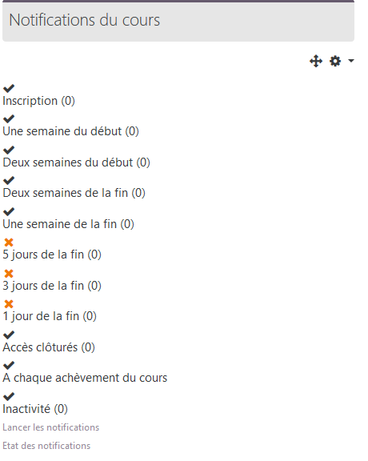

Fiche technique
- Type de composant : Bloc
- Nom : Notifications de cours (Course Notification)
- Nom technique : block_course_notification
- Famille fonctionnelle : Animation, automatisation
- Versions : à
- Distribution : Communautaire (non diffusé) et PRO
- Disponibilité : Stable
- Compatibilité RGPD : oui

Crédits
- Valéry Frémaux (valery@activeprolearn.com) - Développement et tests
- Florence Labord (florence@activeprolearn.com) - Documentation et tests
Revenir à l'index des plugins - Revenir au catalogue

